三年级第二学期数学单元测试（一）
班级 姓名 学号 成绩
- 直接写得数：12%
500÷10= 60×70= 6×500= 810÷90=
850÷10= 80×9= 400÷8= 90÷（ ）=3
900÷100= 3×700= 50×9= （ ）÷5=24...（ ）
二、竖式计算：（有*的要验算）8%
2040×5 * 3090÷9

三、递等式计算：（能简便的要简算）24%
（374－185）×9 845÷（25÷5） 647－235－165+153

745－282+218 246+ 54×9 172×38+38×28

四、应用：30%
1、一批钢材重480吨，大卡车先运走335吨，剩下的用小卡车运，每辆小卡车一次
运5吨，剩下的几次能运完？

2、第一小组有8个学生，班主任收到学费1280元，午餐费400元，请问每人交了
多少元钱？

3、学校买了56盒白粉笔、48盒彩色粉笔，将这些粉笔平均分给8个班，每个班能分到多少盒粉笔？

4、马桥乡新建一个打谷场，长40米，宽比长少5米。这个打谷场占地多少平方米？

5、教室前面的墙壁，长6米，宽3米，墙上有一块黑板面积是4平方米。现在要给
这面墙壁粉刷，要粉刷的面积是多少？

6、果园里的桔树有106棵，梨树的棵数是桔树的9倍少15棵，梨树比桔树多几棵？

五、下列图形的面积有多大？（每个小正方形的边长为1厘米）：2%
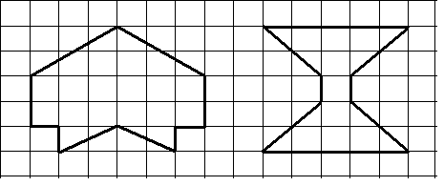
图1的面积=（ ）cm² 图2的面积=（ ）cm²
六、求组合图形的面积：（单位：cm）6%
8 4
6 2 2
3 2
2 2

七、填空：14%
1、用二位数乘一位数，积最多是（ ）位数。
2、（ ）个5连加的和是930。
3、700cm=（ ）dm 200dm²=（ ）㎡
24㎡=( ) cm² 8m=( )cm
7.125kg=( )kg( )g 9km40m=( )km
4、在（ ）里填入“>、<、=”：
963÷3（ ）963－3 297×3（ ）293×7
126×4（ ）126÷4 368÷4（ ）100
5、一个方桌面大约100( )。 篮球场地面积是364（ ）。
八、判断：4%
1、70÷5×2=70÷（5×2） （ ）
2、一个手指的指甲大约是1dm² （ ）
九、动脑筋：10%
用3、9、8三个数字编两位数乘一位数，积最大的算式是 ，积最小的算式是 。

